Ректорат

Ректор
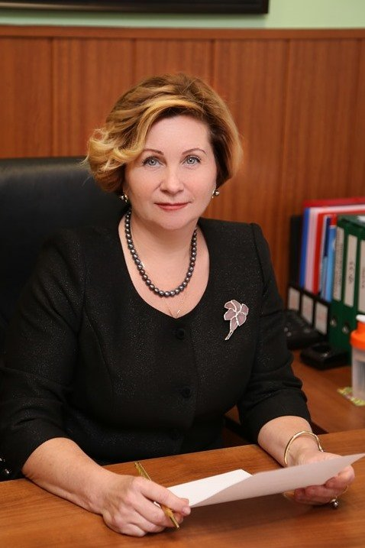

Лазаренко Ирина Рудольфовна

доктор педагогических наук, профессор

Первый проректор
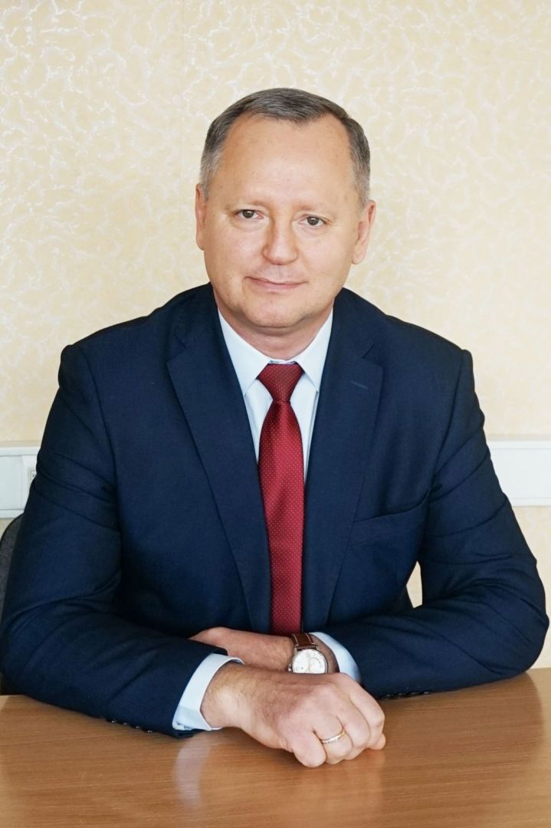

Кайгородов Евгений Викторович

Проректор по образовательной деятельности
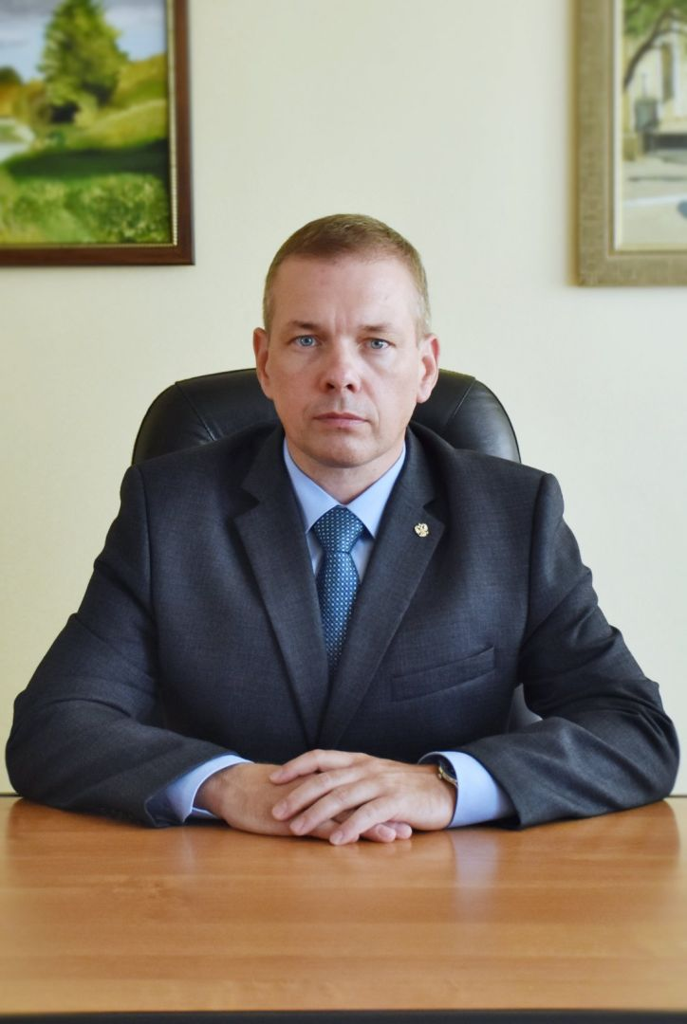

Тяпкин Михаил Олегович

доктор исторических наук, доцент

Проректор по научной работе и инновационной деятельности
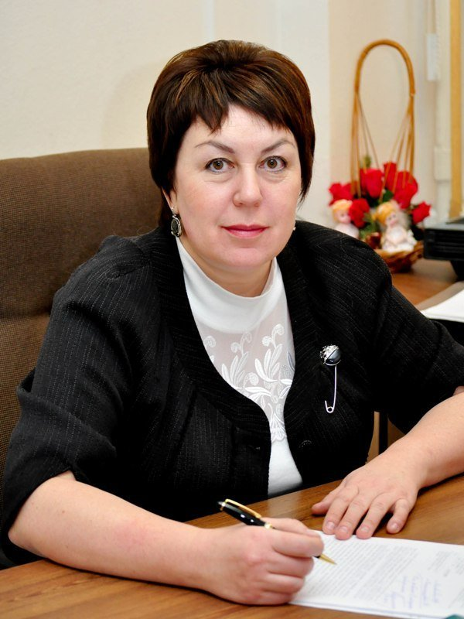
Матвеева Наталья Александровна

доктор социологических наук, профессор

Проректор по молодежной политике, воспитательной и социальной работе


Ерохин Василий Викторович

Проректор по экономике, финансам и хозяйственной деятельности
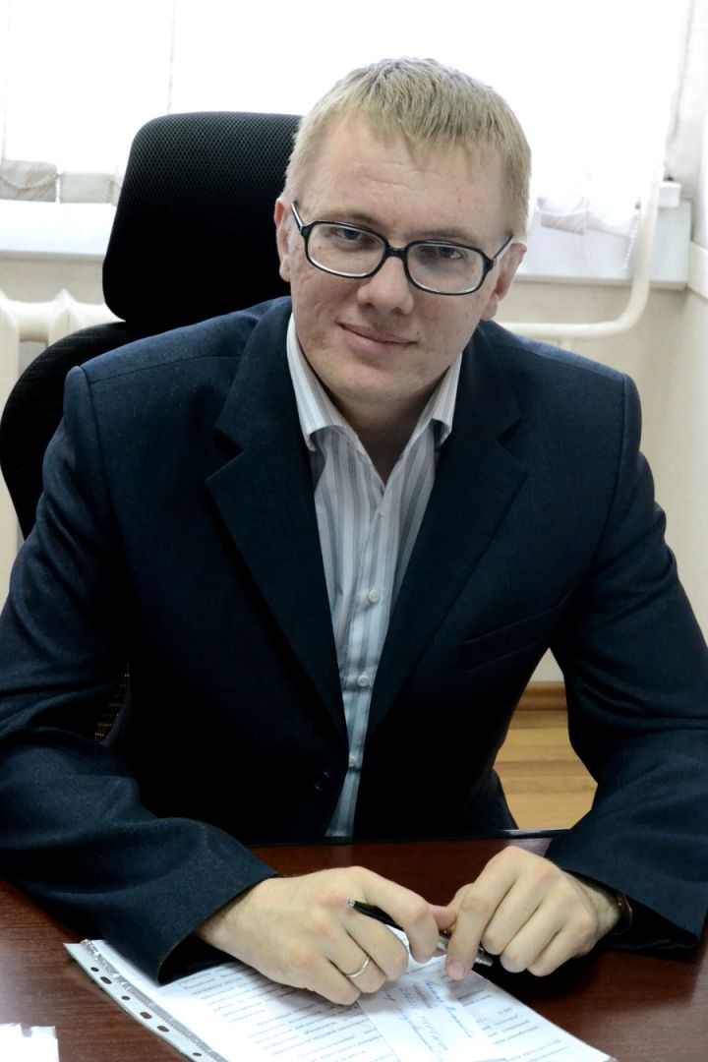

Лисутин Олег Александрович

Главный бухгалтер
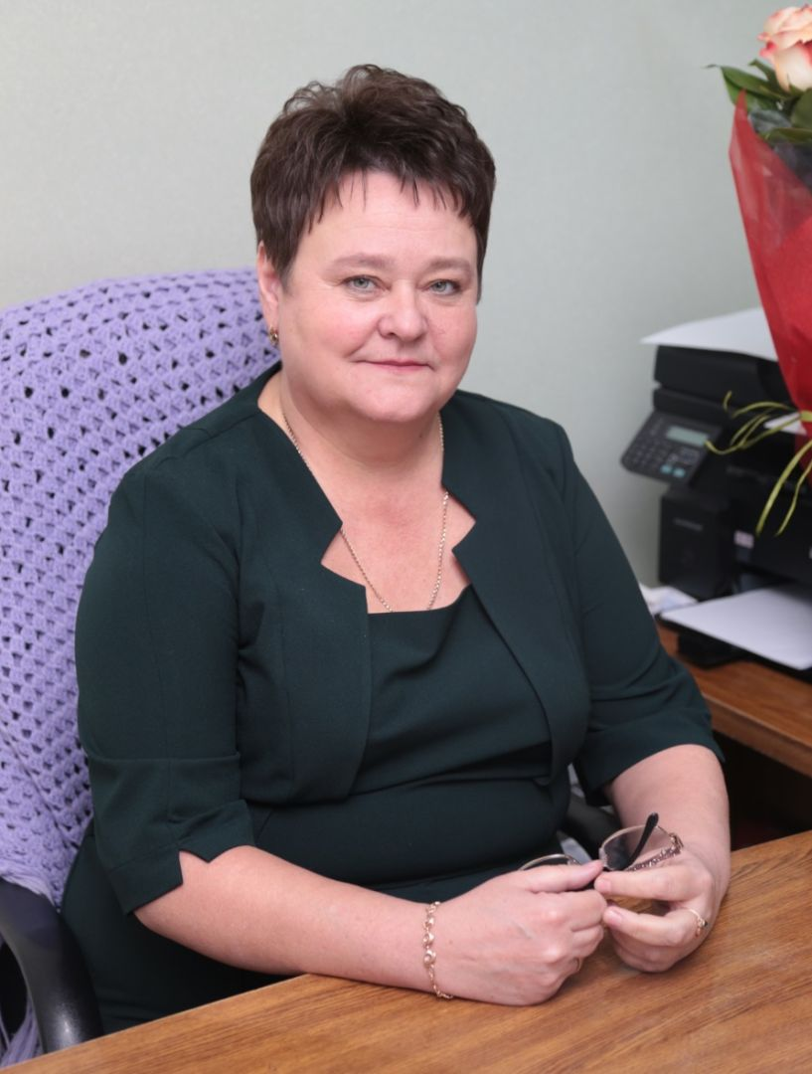

Токарева Любовь Николаевна

Начальник управления лицензирования и аккредитации
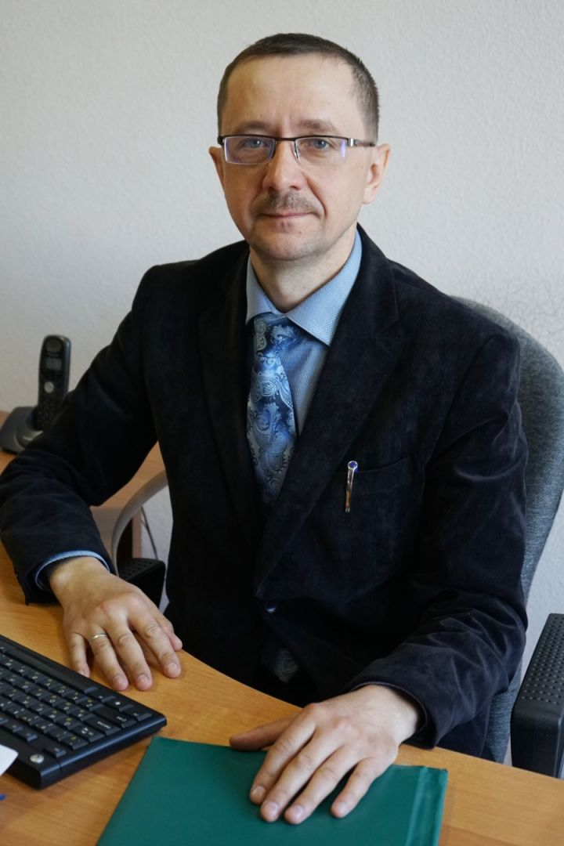
Лякишев Сергей Петрович

кандидат исторических наук, доцент

Начальник административно-правового управления
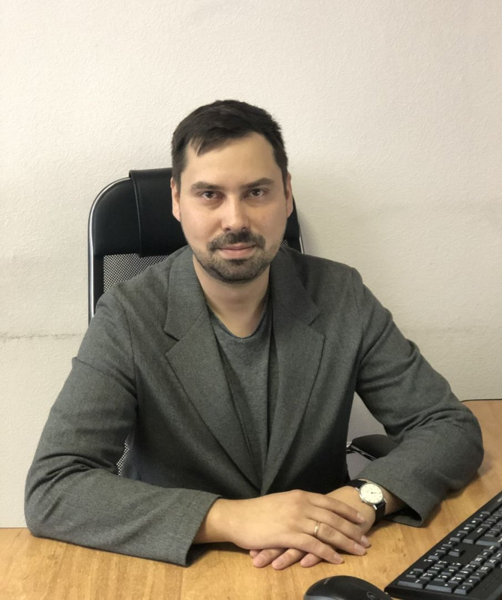

Сестов Евгений Михайлович

Начальник управления кадров
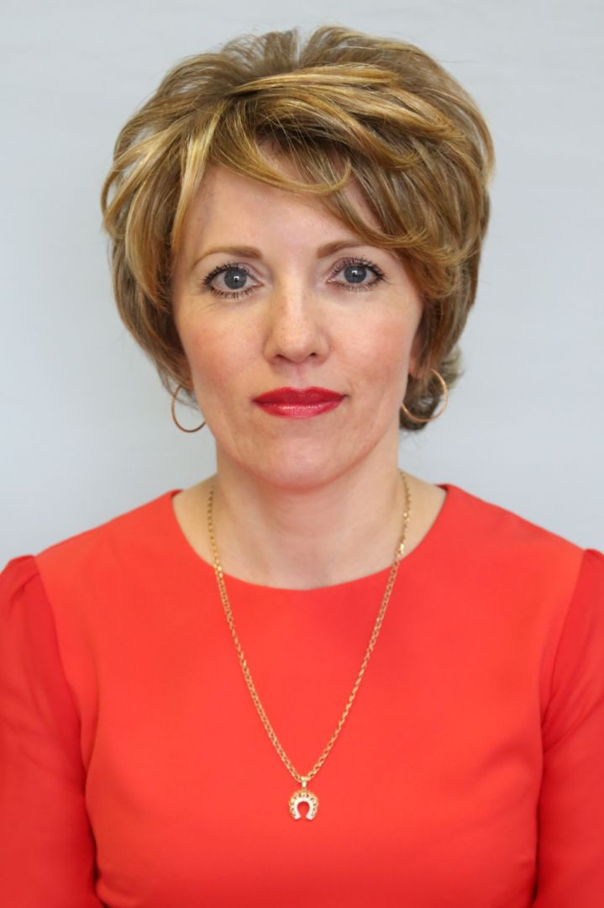

Иощенко Светлана Александровна

